Teie |  | nr
Meie | 19.02.2026 | nr | 2-25-20290

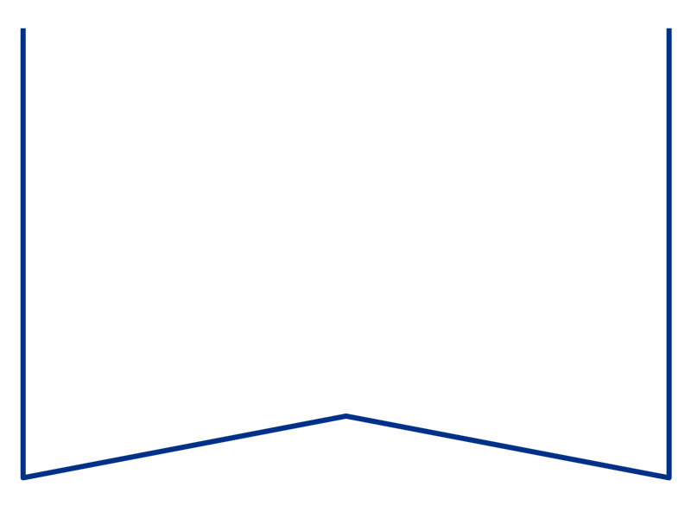

Konkurentsiameti maksejõuetusteenistus

Tatari 39,
TALLINN 10134
e-post: maksejõuetus@konkurentsiamet.ee

Kohtunõue

Tartu Maakohtu menetluses on tsiviilasi nr 2-25-20290, Osaühing Siilik (rk 10550032) avaldus pankroti väljakuulutamiseks, milles on ilmnenud raugemise olukord PankrS § 30 lg 1 tähenduses.

Tartu Maakohtu 27.01.2026.a kohtumäärusega määrati Osaühing Siilik pankrotimenetluse raugemise vältimiseks pankrotimenetluse kulude katteks deposiidina selleks ettenähtud kontole makstava summa suuruseks 7000 (seitse tuhat) eurot, maksmise tähtajaks 17.02.2026.a. Vastav teade on avaldatud Ametlikes Teadaannetes 27.01.2026.a.

Teen ettepaneku PankrS § 30 lg 5 kohaselt menetluses esitada avaldus pankrotimenetluse läbiviimiseks avaliku uurimisena.
Seisukoht esitada hiljemalt 20.03. 2026.a.

Lugupidamisega

Zakaria Nemsitsveridze /allkirjastatud digitaalselt/
Tartu Maakohtu kohtunik

Natalia Mark
Tartu Maakohtu Tartu kohtumaja
kohtuistungisekretär
5885 2905, natalia.mark@kohus.ee

